Phụ lục 1
DANH MỤC NỘI DUNG KH, CN & ĐMST ĐƯỢC ĐẶT HÀNG
STT | Nhóm nội dung đặt hàng nhiệm vụ KH, CN&ĐMST cấp trường | Đơn vị chủ trì và phối hợp  (KPI đề tài tối thiểu) | Nhóm nghiên cứu  (KPI đề tài tối thiểu) | Định hướng nhiệm vụ
1 | Hạ tầng tiên tiến, thông minh và trí tuệ nhân tạo (AI) | Khoa Công trình (06 đề tài) và Viện công nghệ ĐS và GTVT (02 đề tài). | - Ứng dụng Công nghệ 4.0 trong Giao thông vận tải I4T (02 đề tài).  - Hệ thống Địa không gian Thông minh và Hạ tầng Hiện đại IGIRG (02 đề tài).  - Giao thông thông minh ITS (01 đề tài). | Công nghệ khảo sát hiện đại, thiết kế thông minh ứng dụng AI, vvật liệu thông minh và tính năng cao, mô hình hóa, dự báo và giám sát thông minh kết cấu công trình, giám sát sức khỏe kết cấu, phân tích dữ liệu lớn, số hóa công trình (BIM, Digital Twin), ứng dụng AI trong ngành GTVT.  Nghiên cứu phương pháp giảng dạy, công nghệ khảo thí, CTĐT tiên tiến;  Nghiên cứu tổng quan công nghệ chiến lược, công nghệ mũi nhọn.
2 | Công nghệ đường sắt hiện đại | Viện công nghệ ĐS và GTVT (06 đề tài) đơn vị phối hợp Viện CKĐL, khoa KTVT, khoa CNTT | - Vật liệu Tiên tiến và Hệ thống Thông minh cho Hạ tầng và Đường sắt Tốc độ cao AMIS-HSR (02 đề tài)  - Công trình cầu và kết cấu tiên tiến ABSE (02 đề tài) | Nghiên cứu công nghệ ĐSTĐC, metro, tiêu chuẩn kỹ thuật, mô phỏng vận hành và đào tạo nhân lực; nghiên cứu vật liệu đặc thù cho ĐSTĐC (UHPC, geopolymer, vật liệu giảm chấn, vữa xi măng–asphalt CAM); mô phỏng tương tác động lực học phương tiện – ray – cầu – nền đường; công nghệ thi công chính xác cao, trắc địa CPIII và kiểm soát biến dạng; ứng dụng AI, BIM, UAV, robot và IoT trong giám sát thi công, quan trắc và bảo trì; xây dựng cơ sở dữ liệu và nền tảng quản lý hạ tầng ĐSTĐC; nghiên cứu kiểm định, an toàn hệ thống, phương tiện đường sắt điện khí hóa, logistics TOD.  Nghiên cứu xây dựng phương pháp giảng dạy, công nghệ khảo thí, CTĐT tiên tiến;  Nghiên cứu tổng quan công nghệ chiến lược và công nghệ mũi nhọn.
3 | Logistics thông minh | Khoa KTVT (05 đề tài), đơn vị phối hợp khoa Công trình | - Vận tải, Logistics và Chuỗi cung ứng thông minh và bền vững STLS (02 đề tài)  - Quản lý Kinh tế-Tài chính, Kế toán trong chuyển đổi số QLS (01 đề tài)  - Tài chính - Kế toán và Quản trị bền vững FASM (01 đề tài) | Tối ưu vận tải bằng AI, Cảng thông minh, chuỗi cung ứng số, kết nối đa phương thức Logistics số, Physical Internet, tối ưu chuỗi cung ứng, trung tâm logistics thông minh, nền tảng điều phối và luân chuyển hàng hóa.  Nghiên cứu xây dựng phương pháp giảng dạy, công nghệ khảo thí, CTĐT tiên tiến;  Nghiên cứu tổng quan công nghệ trọng tâm.
4 | Phương tiện giao thông xanh và tự động | Viện Cơ khí động lực (05 đề tài), đơn vị phối hợp khoa CNTT | - Ô tô và chế tạo sản phẩm bằng công nghệ tiên tiến AMPAT (02 đề tài)  - Cơ khí động lực và tự động hóa MPEA (02 đề tài) | Phương tiện điện, nhiên liệu xanh, hệ truyền động thông minh, điều khiển tự động, tối ưu năng lượng và giảm phát thải.  Nghiên cứu xây dựng phương pháp giảng dạy, công nghệ khảo thí, CTĐT tiên tiến;  Nghiên cứu tổng quan công nghệ trọng tâm.
5 | Hạ tầng xây dựng bền vững | Khoa Công trình (05 đề tài) chủ trì, Viện công nghệ ĐS và GTVT phối hợp | - Vật liệu xanh & tiên tiến cho công trình giao thông GAMTI (01 đề tài)  - Cơ học vật liệu và kết cấu tiên tiến MAMS (01 đề tài)  - Vật liệu tiên tiến và Kết cấu thông minh cho Hạ tầng bền vững AMS4 (01 đề tài)  - Hạ tầng xây dựng đô thị thông minh SUCI (01 đề tài) | Vật liệu xanh, vật liệu tái chế, công nghệ nền móng và mặt đường bền vững, công trình thích ứng biến đổi khí hậu.  Nghiên cứu xây dựng phương pháp giảng dạy, công nghệ khảo thí, CTĐT tiên tiến;  Nghiên cứu tổng quan công nghệ mũi nhọn.
6 | Vi mạch bán dẫn | Khoa CNTT (03 đề tài), đơn vị phối hợp khoa KHUD (02 đề tài) | - Vật liệu thông minh và ứng dụng công nghệ SMTA (02 đề tài)  - Vi mạch bán dẫn và Vật liệu tiên tiến ICAM (02 đề tài) | Thiết kế, ứng dụng và tích hợp vi mạch – cảm biến phục vụ giao thông thông minh, IoT và thiết bị điều khiển.  Nghiên cứu xây dựng phương pháp giảng dạy, công nghệ khảo thí, CTĐT tiên tiến;  Nghiên cứu tổng quan công nghệ trọng tâm.
7 | Năng lượng xanh trong GTVT | Khoa KHUD (03 đề tài) | - Ứng phó với biến đổi khí hậu CCRUTT (02 đề tài) | Năng lượng tái tạo, lưu trữ năng lượng, hydrogen, Net Zero, giải pháp tiết kiệm và tái tạo năng lượng trong giao thông, giao thông xanh.  Nghiên cứu xây dựng phương pháp giảng dạy, công nghệ khảo thí, CTĐT tiên tiến;  Nghiên cứu tổng quan công nghệ trọng tâm.
8 | Robot, tự động hóa, thiết bị bay không người lái (UAV/Drone) | Khoa CNTT (05 đề tài) | - Giao thông thông minh ITS (02 đề tài)  - Vi mạch bán dẫn và Vật liệu tiên tiến ICAM (02 đề tài) | Robot tự hành, UAV/Drone, tự động hóa công nghiệp và giao thông, kiểm tra – giám sát công trình và hạ tầng.  Nghiên cứu xây dựng phương pháp giảng dạy, công nghệ khảo thí, CTĐT tiên tiến;  Nghiên cứu tổng quan công nghệ mũi nhọn.
9 | Kinh tế số | Khoa QT (05 đề tài), đơn vị phối hợp khoa Luật-Chính trị (03 đề tài) | - Kinh tế và kinh doanh quốc tế IEB (01 đề tài)  - Quản trị kinh doanh, Marketing và Kinh tế số QMK (01 đề tài)  - Quản lý Kinh tế-Tài chính, Kế toán trong chuyển đổi số QLS (01 đề tài)  - Chính trị, Pháp luật và Chính sách phát triển PLDP (02 đề tài) | Quản trị số, tài chính số, marketing số, ESG, kinh tế xanh, phân tích dữ liệu và chuyển đổi số trong doanh nghiệp và khu vực công.  Nghiên cứu xây dựng phương pháp giảng dạy, công nghệ khảo thí, CTĐT tiên tiến;  Nghiên cứu tổng quan công nghệ mũi nhọn.
10 | Công nghệ quản lý, vận hành không gian tầm thấp đô thị | Viện ĐMST và KTS (03 đề tài) chủ trì, đơn vị phối hợp khoa CNTT | - Đổi mới sáng tạo và Chuyển đổi số IDT (02 đề tài)  - Vận tải, Logistics và Chuỗi cung ứng thông minh và bền vững STLS (01 đề tài) | Mô hình quản lý UAV đô thị, giao thông không gian thấp, an toàn bay, điều phối và giám sát hạ tầng bay thông minh.  Nghiên cứu xây dựng phương pháp giảng dạy, công nghệ khảo thí, CTĐT tiên tiến;  Nghiên cứu tổng quan công nghệ chiến lược và công nghệ mũi nhọn.
11 | Phục vụ quản lý trường | Trung tâm CNTT-TV (05 đề tài) |  | Phát triển hệ thống phần mềm và ứng dụng quản trị đại học theo hướng tích hợp, thông minh nhằm số hóa hoạt động đào tạo, nghiên cứu và quản lý; hỗ trợ điều hành dựa trên dữ liệu, nâng cao hiệu quả quản trị, tính minh bạch và chất lượng giáo dục trong bối cảnh chuyển đổi số.
Ghi chú:
- Giảng viên kiêm công việc các phòng ban đăng ký đề tài tại các khoa sinh hoạt chuyên môn.
- KPI đề tài của các khoa, viện chuyên ngành bao gồm KPI của các nhóm nghiên cứu và các giảng viên kiêm công việc phòng ban.
- Mỗi nhiệm vụ nghiên cứu có sự tham gia của một nhóm từ 3 - 5 sinh viên hoặc học viên cao học, NCS.
Phụ lục 2
BẢNG PHÂN LOẠI NHIỆM VỤ KHOA HỌC, CÔNG NGHỆ VÀ ĐỔI MỚI SÁNG TẠO CỦA NHÀ TRƯỜNG
THEO SẢN PHẨM ĐẦU RA YÊU CẦU CHO ĐỀ TÀI
Loại | Tiêu chí | WoS  (SCI, SSCI, SCIE, AHCI) | Scopus/JSTT | HĐGSNN | NCKH cho người học | Gắn với đào tạo | Sản phẩm khác / Ghi chú
Loại 1  (tối đa 150 triệu) | 1-1 | 01 bài ≥ Q3 |  | 1 bài ≥ 0,75 điểm | Gắn với hỗ trợ đào tạo 01 nghiên cứu sinh.  Hướng dẫn 01 nhóm 3-5 sinh viên thực hiện đề tài. | 01 tài liệu tham khảo phục vụ đào tạo hoặc tài liệu, sổ tay hướng dẫn, hoặc mô hình mô hình, mô phỏng
Loại 1  (tối đa 150 triệu) | 1-2 | 02 bài ≥ Q3 |  | 1 bài ≥ 0,75 điểm | Hướng dẫn 01 đề án/luận văn thạc sĩ. | 01 tài liệu tham khảo phục vụ đào tạo hoặc tài liệu, sổ tay hướng dẫn, hoặc mô hình mô hình, mô phỏng
Loại 1  (tối đa 150 triệu) | 1-3 |  | 01 bài báo ≥ Q4 |  | Hướng dẫn 01 nhóm 3-5 sinh viên thực hiện đề tài. | 01 tài liệu tham khảo phục vụ đào tạo hoặc tài liệu, sổ tay hướng dẫn, hoặc mô hình mô hình, mô phỏng | 01 chứng nhận sở hữu trí tuệ/giải pháp hữu ích theo hướng nghiên cứu của đề tài
Loại 1  (tối đa 150 triệu) | 1-4 |  |  |  | Hướng dẫn 01 nhóm 3-5 sinh viên thực hiện đề tài. |  | Tạo ra sản phẩm ứng dụng trực tiếp phục vụ cho hoạt động của Trường Đại học Công nghệ GTVT  Video giới thiệu sản phẩm đề tài với sự tham gia của giảng viên, sinh viên
Loại 2  (tối đa100 triệu) | 2-1 | 01 bài ≥ Q3 |  |  | Hướng dẫn 01 đề án/luận văn thạc sĩ | 01 tài liệu tham khảo phục vụ đào tạo hoặc tài liệu, sổ tay hướng dẫn, hoặc mô hình mô hình, mô phỏng
Loại 2  (tối đa100 triệu) | 2-2 | 01 bài ≥ Q3 |  | 1 bài ≥ 0,75 điểm | Hướng dẫn 01 nhóm 3-5 sinh viên thực hiện đề tài. | 01 tài liệu tham khảo phục vụ đào tạo hoặc tài liệu, sổ tay hướng dẫn, hoặc mô hình mô hình, mô phỏng
Loại 2  (tối đa100 triệu) | 2-3 |  | Scopus ≥Q2 | 1 bài ≥ 0,75 điểm | Hướng dẫn 01 nhóm 3-5 sinh viên thực hiện đề tài. | 01 tài liệu tham khảo phục vụ đào tạo hoặc tài liệu, sổ tay hướng dẫn, hoặc mô hình mô hình, mô phỏng
 | 2-4 |  |  |  |  | Chương trình đào tạo tiên tiến, Quy trình thiết kế CTĐT, hoặc Cấu trúc CTĐT, CĐR của CTĐT, HP, hoặc phương pháp giảng dạy, công nghệ khảo thí tiên tiến. | Tạo ra sản phẩm ứng dụng trực tiếp phục vụ cho hoạt động của Trường Đại học Công nghệ GTVT
Loại 3  (tối đa 50triệu) | 3-1 |  | 01 bài ≥Q4 |  | Hướng dẫn 01 nhóm 3-5 sinh viên thực hiện đề tài. | 01 tài liệu tham khảo phục vụ đào tạo hoặc tài liệu, sổ tay hướng dẫn, hoặc mô hình mô hình, mô phỏng
Loại 3  (tối đa 50triệu) | 3-2 |  | 01 bài ≥Q4 | 01 bài có sự tham gia của người học ≥0,75 điểm | Hướng dẫn 01 nhóm 3-5 sinh viên thực hiện đề tài. | 01 tài liệu tham khảo phục vụ đào tạo hoặc tài liệu, sổ tay hướng dẫn, hoặc mô hình mô hình, mô phỏng
Loại 3  (tối đa 50triệu) | 3-3 |  | 01 bài ≥Q4 |  | Hướng dẫn 01 nhóm 3-5 sinh viên thực hiện đề tài. | 01 tài liệu tham khảo phục vụ đào tạo hoặc tài liệu, sổ tay hướng dẫn, hoặc mô hình mô hình, mô phỏng
Loại 4  (tối đa 20tr) | 4-1 |  |  | 01 bài Nghiên cứu tổng quan trên tạp chí JSTT | Hướng dẫn 01 nhóm 3-5 sinh viên thực hiện đề tài. | 01 tài liệu tham khảo phục vụ đào tạo | Infographic về nội dung nghiên cứu
Ghi chú:
- Tuỳ thuộc chất lượng sản phẩm bài báo đăng ký đầu ra của đề tài nhà trường sẽ hỗ trợ kinh phí khác nhau;
- Các sản phẩm bắt buộc khác: 01 hội thảo khoa học; 01 tài liệu tham khảo phục vụ đào tạo (ngoại trừ bộ tiêu chí 1.4);
- Có thể thay thế 01 bài báo ≥ Q4 bằng 01 bài báo đạt chỉ mục ESCI.

Phụ lục 3
HƯỚNG DẪN ĐĂNG KÝ, XÉT DUYỆT NHIỆM VỤ KHCN TRÊN HỆ THỐNG QUẢN LÝ KHCN CỦA NHÀ TRƯỜNG
I. Hướng dẫn đăng ký nhiệm vụ KH, CN & ĐMST
- Bước 1: Cá nhân đăng ký nhiệm vụ KH, CN & ĐMST truy cập trang web https://khaibaogv.utt.edu.vn/ . Trên giao diện, kích vào mục Đăng nhập bằng SSO UTT

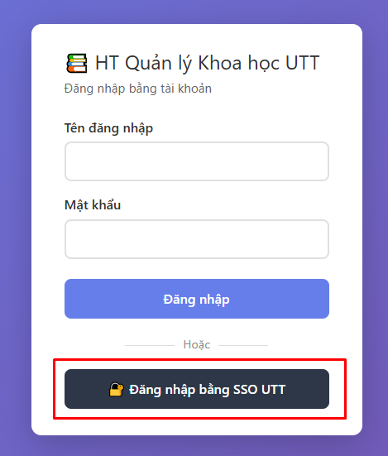
- Bước 2: Tiến hành đăng nhập bằng tài khoản SSO UTT
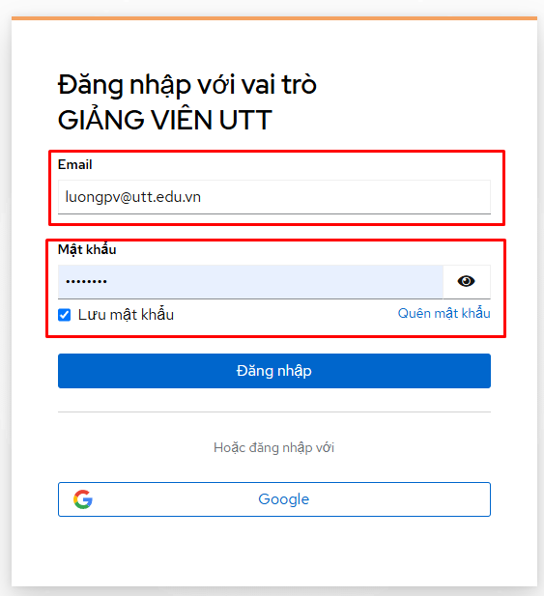
- Bước 3: Trên giao diện, kích chọn Khai báo đề tài (số 1) – Đăng ký đề tài (số 2) – Đề tài trọng điểm cấp trường (số 3)
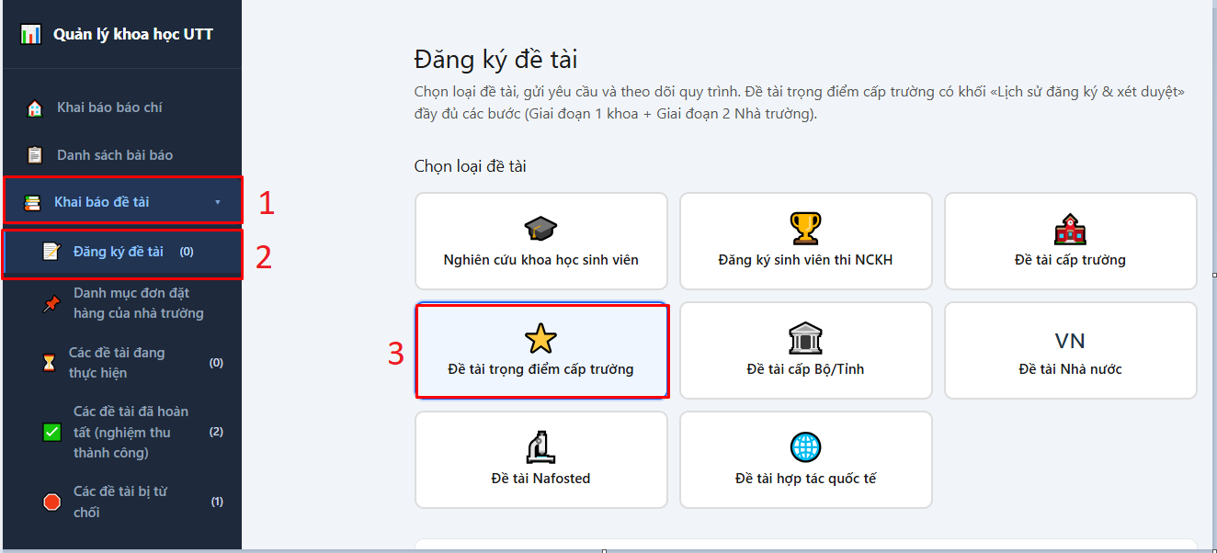
- Bước 4: Cá nhân tiến hành khai báo các thông tin của đề tài theo các mục trên giao diện.
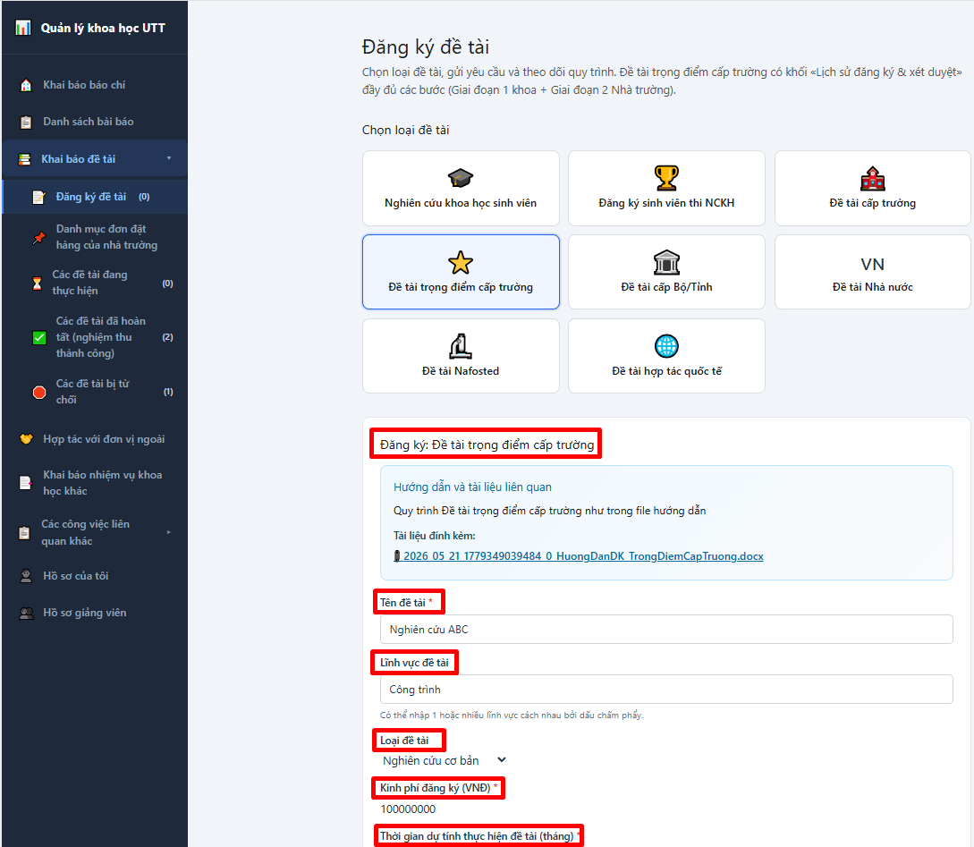
- Tải các File mềm liên quan tới đăng ký đề tài (cách đặt tên File theo quy định được ghi chú tại mục tải File (Số 1)
- Sau khi điền đầy đủ thông tin và tải các File liên quan, cá nhân đăng ký kiểm tra lại và kích vào mục Gửi yêu cầu đăng ký (số 2)
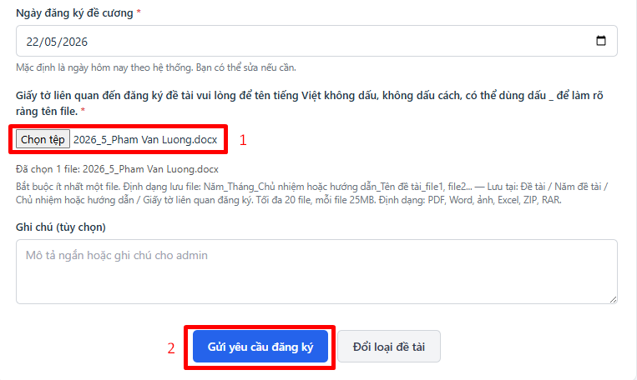
- Bước 4: Sau khi gửi yêu cầu đăng ký, trên giao diện sẽ hiện đã gửi yêu cầu đăng ký đề tài (số 1) là bạn đã gửi thành công. Đề tài sẽ ở trạng thái đang trong quá trình đợi đề tài được chấp nhận (số 2). Lịch sử đăng ký xét duyệt (số 3), là nơi sẽ hiển thị tiến trình của đề tài từ lúc đăng ký đến khi hoàn thành đề tài (yêu cầu chỉnh sửa, xét duyệt).
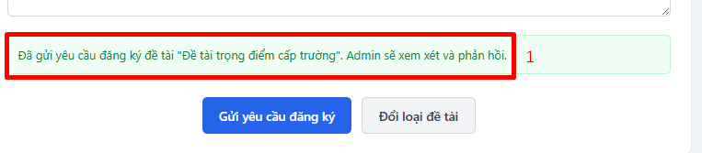
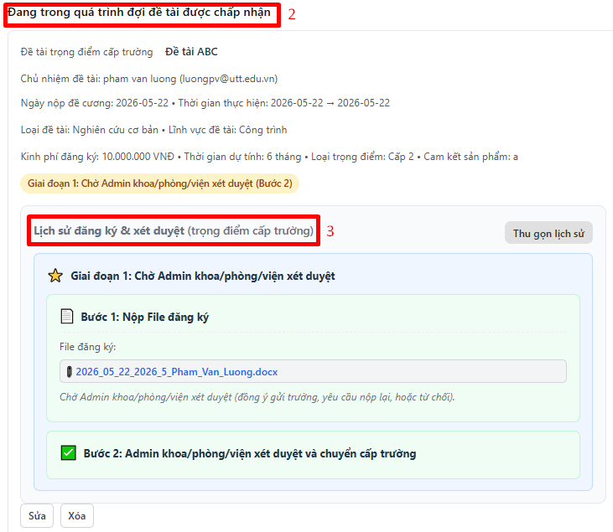
- Bước 5: Hoàn thiện hồ sơ khi có yêu cầu của Admin Khoa/phòng/viện. Chủ nhiệm đề tài chọn sửa, sau đó tải lại File chỉnh sửa hoàn thiện và kích chọn Cập nhật yêu cầu
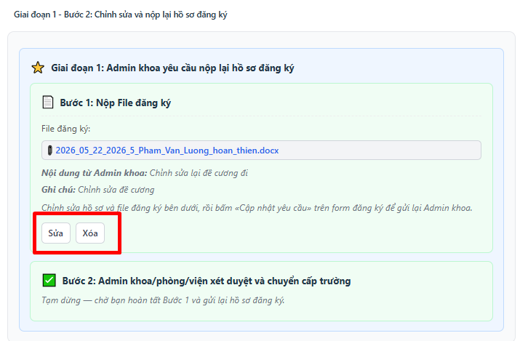
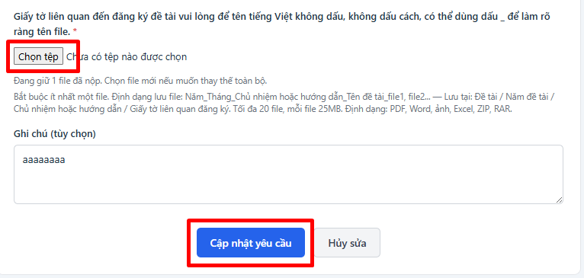

II. Hướng dẫn xét duyệt cấp khoa/phòng/viện
- Bước 1: Các đơn vị cấp khoa/phòng/viện xét duyệt nhiệm vụ KH, CN & ĐMST truy cập trang web https://khaibaogv.utt.edu.vn/ . Đăng nhập bằng tài khoản và mật khẩu được cấp.
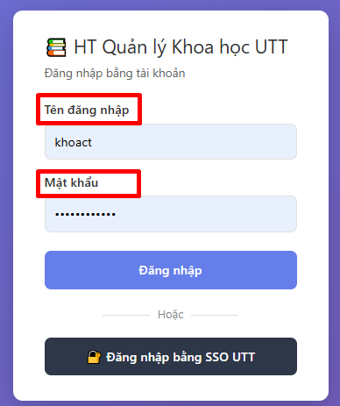
- Bước 2: Trên giao diện, kích vào duyệt đề tài & đơn thay chủ nhiệm/thành viên (số 1), Kích vào đề tài trọng điểm cấp trường (số 2), các đề tài được đăng ký sẽ hiển thị ở dưới (số 3)
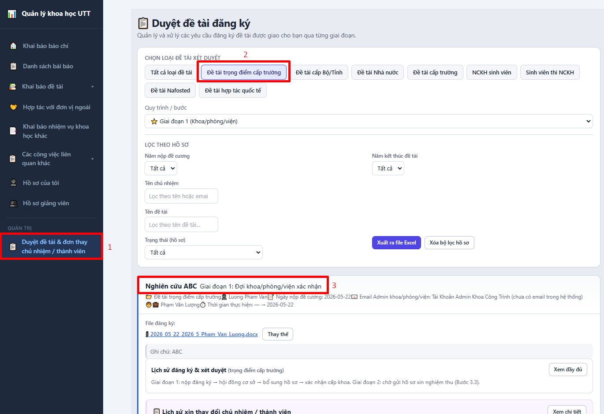
- Bước 3: Kích vào Xem đầy đủ để hiển thị tiến trình của đề tài
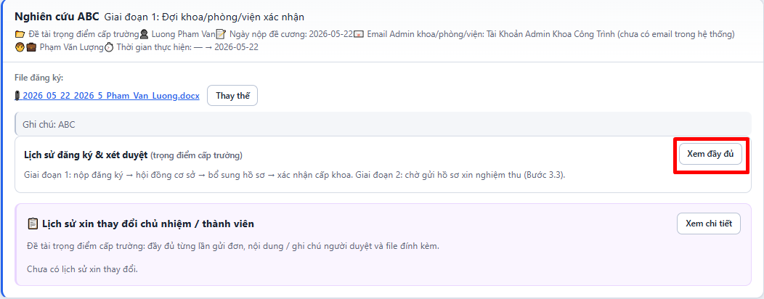

- Bước 4: Admin Khoa/phòng/viện xác nhận đồng ý gửi lên cấp trường hoặc yêu cầu nộp lại để hoàn thiện hồ sơ hoặc từ chối đề tài:


